В Очаково-Матвеевском скоро начнут заливать катки
22.11.2016
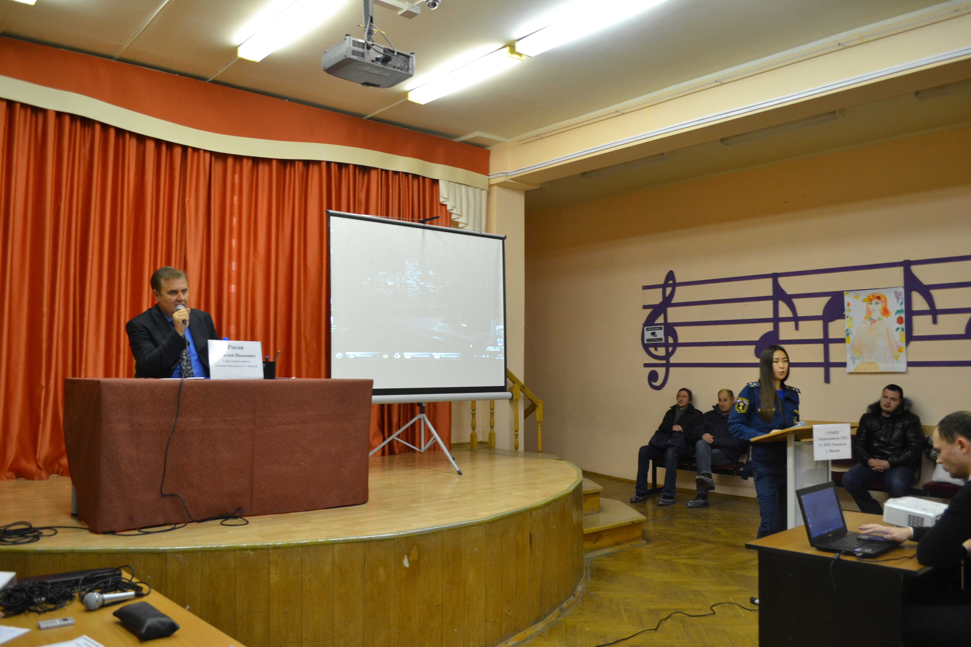
Об этом стало известно в ходе встречи главы управы района Очаково-Матвеевское Василия Ивановича Рогова с жителями, которая прошла в школе № 2025. Ключевыми темами мероприятия стали вопросы безопасности и организации зимнего досуга.
Встреча началась с обсуждения проблем безопасности. Инспектор 1 РОНПР Управления по ЗАО ГУ МЧС России по г. Москве Ирина Эриковна Ангарикова рассказала о ситуации с пожарами. Она сообщила, что с 1 января на территории района произошло 74 пожара (за аналогичный период прошлого года – 60), количество загораний, наоборот, уменьшилось с 72 в 2015 году до 45 в 2016 году. В этом месяце статистика пополнилась печальным событием: на пожаре в доме № 15 по ул. Нежинской погиб мужчина. Предварительная причина пожара – неосторожное обращение с огнем. В этом году на происшествиях были травмированы два и спасено 18 горожан. За аналогичный период прошлого года пострадали пять человек, 8 – спасено.
Главы управы района Очаково-Матвеевское Василий Иванович Рогов обратил внимание на то, что погибший мужчина вел асоциальный образ жизни и фактически превратил квартиру в свалку. Он призвал жителей внимательно относиться к подобным случаям и сообщать в соответствующие органы для предотвращения происшествий, угрожающих жизни и здоровью горожан.
Затем беседа перешла к теме зимнего досуга. Руководитель подростково-молодежного центра «Диалог» Мария Вадимовна Галкина рассказала о мероприятиях, которые ждут жителей района в предновогодние дни.
Открывает календарь событий концерт, посвященный годовщине начала наступления советских войск в битве под Москвой, который состоится 2 декабря. 9 декабря пройдет вечер русского языка с участием главного редактора интернет-портала «Грамота Ру» Владимира Пахомова, который проведет для гостей небольшой диктант. 17 декабря детей и их родителей ждет интерактивная программа с Дедом Морозом и Снегурочкой, а 20 декабря – новогодние утренники. Также 23 декабря пройдет костюмированная дискотека. Кроме того, посетителей центра «Диалог» ждут творческие конкурсы – вокальный и танцевальный, а также мастер-классы по изготовлению новогодних игрушек. Не забыты и любители спорта: для них проведут более 30 соревнований – турниры по мини-футболу, хоккею, шахматам и шашкам, настольному теннису, дартсу.
Мария Галкина также отметила, что в недавно открывшемся филиале центра «Диалог» по адресу: Очаковское ш., д. 8, корп. 4 работают новые бесплатные студии: «Счастливый малыш», клуб молодых мам, изостудия. Кроме того, в 2017 году в отремонтированном помещении филиала по адресу ул. Матвеевская, д. 34, корп. 1 откроется новый фитнес-центр, включающий три спортзала.
В свою очередь заместитель директора ГБУ «Жилищник района Очаково-Матвеевское» Михаил Кириллович Коноплин напомнил жителям, что во дворах района оборудованы 47 спортивных площадок. Также в ближайшее время начнут работать бесплатные катки по адресам: ул. Веерная, 14а; Матвеевская, д. 42, корп. 1 и д. 42, корп. 5; Очаковское ш., д. 8, корп. 4 и д. 13, корп. 1; ул. Нежинская, д. 13; ул. Озерная, д. 27 и 31, корп. 3 и ул. Большая Очаковская, д. 19. Уже открыт обновленный каток с искусственным льдом по ул. Наташи Ковшовой, вл. 14, где любители фигурного катания могут оттачивать свое мастерство, не дожидаясь установления погоды.
Яна Андреева

Адрес страницы: http://ochakovo.mos.ru/presscenter/news/detail/4260001.html
Управа района Очаково-Матвеевское города Москвы

